**RRJETAT E KOMPJUTERAVE 1**

**LAB 3**

**Tema:** A VLSM (Variable Length Subnet Mask) Addressing Design / Topology Diagram;

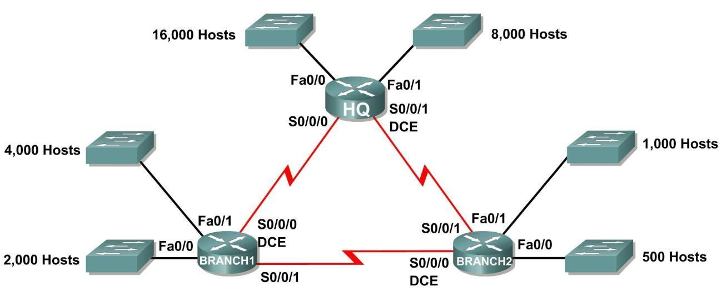

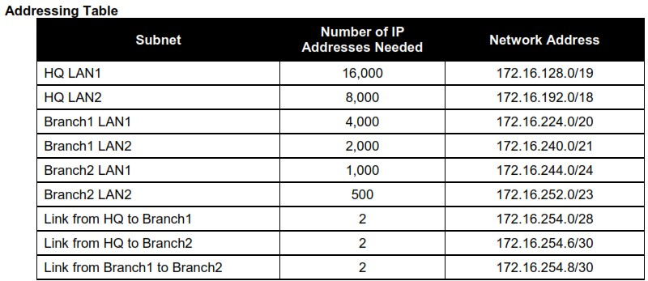

# Skenari

Në këtë Skenar, adresa e rrjetit 172.16.128.0/17 është përdorur për të siguruar adresimin IP për rrjetin e paraqitur në Diagramin e Topologjisë. VLSM është përdorur për të bere subnetting gabimisht hapësirën e adresave.

Do t'ju duhet të zgjidhni problemin e adresimit që është caktuar për çdo nënrrjet për të përcaktuar se ku janë të pranishme gabimet dhe më pas të përcaktoni caktimet e sakta të adresimit, aty ku është e nevojshme.

**Task 1: Examine the Addressing for the HQ LANs.**

**Step 1:** Examine the addressing assignment for the HQ LAN1 subnet and answer the questions below:

1. How many IP addresses are needed for the HQ LAN1 subnet? __________ 2. How many IP addresses are available in the currently assigned subnet? __________

1. Will the currently assigned subnet fulfill the size requirement for the HQ LAN1 subnet? _______
2. If the answer to the previous question is **no**, propose a new subnet mask that will allow for the correct number of IP addresses. ________________________________
3. Does the subnet overlap with any of the other currently assigned networks? _______
4. If the answer to the previous question is **yes**, propose a new subnet mask that will allow for the correct number of IP addresses without overlapping into any other subnets.

________________________________

**Step 2:** Examine the addressing assignment for the HQ LAN2 subnet and answer the questions below.

1. How many IP addresses are needed for the HQ LAN2 subnet? __________ 2. How many IP addresses are available in the currently assigned subnet? __________

1. Will the currently assigned subnet fulfill the size requirement for the HQ LAN2 subnet? _______
2. If the answer to the previous question is **no**, propose a new subnet mask that will allow for the correct number of IP

addresses. ________________________________

1. Does the subnet overlap with any of the other currently assigned networks?_______
2. If the answer to the previous question is **yes**, propose a new subnet mask that will allow for the correct number of IP addresses without overlapping into any other subnets.

________________________________

**Task 2: Examine the Addressing for the Branch1 LANs.**

**Step 1:** Examine the addressing assignment for the Branch1 LAN1 subnet and answer the questions below.

1. How many IP addresses are needed for the Branch1 LAN1 subnet? __________
2. How many IP addresses are available in the currently assigned subnet?

__________

1. Will the currently assigned subnet fulfill the size requirement for the Branch1 LAN1 subnet? _______
2. If the answer to the previous question is **no**, propose a new subnet mask that will allow for the correct number of IP

addresses. ________________________________

1. Does the subnet overlap with any of the other currently assigned networks?_______
2. If the answer to the previous question is **yes**, propose a new subnet mask that will allow for the correct number of IP addresses without overlapping into any other subnets.

________________________________

**Step 2:** Examine the addressing assignment for the Branch1 LAN2 and answer the questions below.

1. How many IP addresses are needed for the Branch1 LAN2 subnet? __________
2. How many IP addresses are available in the currently assigned subnet?

__________

1. Will the currently assigned subnet fulfill the size requirement for the Branch1 LAN2 subnet? _______
2. If the answer to the previous question is **no**, propose a new subnet mask that will allow for the correct number of IP

addresses. ________________________________

1. Does the subnet overlap with any of the other currently assigned networks?_______
2. If the answer to the previous question is **yes**, propose a new network address that will allow for the correct number of

IP addresses without overlapping into any other subnets.

________________________________

**Task 3: Examine the Addressing for the Branch2 LANs.**

**Step 1:** Examine the addressing assignment for the Branch2 LAN1 subnet and answer the questions below.

1. How many IP addresses are needed for the Branch2 LAN1 subnet? __________
2. How many IP addresses are available in the currently assigned subnet? __________
3. Will the currently assigned subnet fulfill the size requirement for the Branch2 LAN1 subnet? _______
4. If the answer to the previous question is **no**, propose a new subnet mask that will allow for the correct number of IP

addresses. ________________________________

1. Does the subnet overlap with any of the other currently assigned networks?_______
2. If the answer to the previous question is **yes**, propose a new subnet mask that will allow for the correct number of IP addresses without overlapping into any other subnets.

________________________________

**Step 2:** Examine the addressing assignment for the Branch2 LAN2 and answer the questions below.

1. How many IP addresses are needed for the Branch2 LAN2 subnet? __________
2. How many IP addresses are available in the currently assigned subnet? __________
3. Will the currently assigned subnet fulfill the size requirement for the Branch2 LAN2 subnet? _______
4. If the answer to the previous question is **no**, propose a new subnet mask that will allow for the correct number of IP

addresses. ________________________________

1. Does the subnet overlap with any of the other currently assigned networks?_______
2. If the answer to the previous question is **yes**, propose a new network address that will allow for the correct number of

IP addresses without overlapping into any other subnets.

________________________________

**Task 4: Examine the Addressing for the Links between Routers.**

**Step 1:** Examine the addressing assignment for the link between the HQ and Branch1 routers and answer the questions below.

1. How many IP addresses are needed for the link between the HQ and Branch1 routers? _______
2. How many IP addresses are available in the currently assigned subnet? _______
3. Will the currently assigned subnet fulfill the size requirement for the link between the HQ and Branch1 routers?

_______

1. If the answer to the previous question is **no**, propose a new subnet mask that will allow for the correct number of IP

addresses. ________________________________

1. Does the subnet overlap with any of the other currently assigned networks?_______
2. If the answer to the previous question is **yes**, propose a new subnet mask that will allow for the correct number of IP addresses without overlapping into any other subnets.

________________________________

**Step 2:** Examine the addressing assignment for the link between the HQ and Branch2 routers and answer the questions below.

1. How many IP addresses are needed for the link between the HQ and Branch2 routers? _______
2. How many IP addresses are available in the currently assigned subnet? _______
3. Will the currently assigned subnet fulfill the size requirement for the link between the HQ and Branch2 routers?

_______

1. If the answer to the previous question is **no**, propose a new subnet mask that will allow for the correct number of IP

addresses. ________________________________

1. Does the subnet overlap with any of the other currently assigned networks?_______
2. If the answer to the previous question is **yes**, propose a new network address that will allow for the correct number of

IP addresses without overlapping into any other subnets. ________________________________

**Step 3:** Examine the addressing assignment for the link between the Branch1 and Branch2 routers and answer the questions below.

1. How many IP addresses are needed for the link between the Branch1 and Branch2 routers? _______
2. How many IP addresses are available in the currently assigned subnet? _______
3. Will the currently assigned subnet fulfill the size requirement for the link between the Branch1 and Branch2 routers?

_______

1. If the answer to the previous question is **no**, propose a new subnet mask that will allow for the correct number of IP

addresses. ________________________________

1. Does the subnet overlap with any of the other currently assigned networks?_______
2. If the answer to the previous question is **yes**, propose a new subnet mask that will allow for the correct number of IP addresses without overlapping into any other subnets. ________________________________

**Task 5: Document the Corrected Addressing Information.**

Record the corrected addressing information in the Addressing Table below.

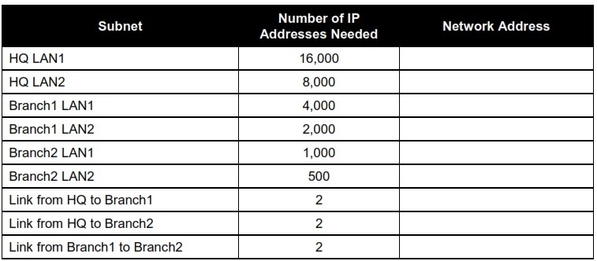

**Task 1: Examine the Addressing for the HQ LANs.**

**Step 1:** Examine the addressing assignment for the HQ LAN1 subnet and answer the questions below:

1. Sa adresa IP kërkohen për subnetin HQ LAN1? 16000
2. Sa adresa IP janë në dispozicion në subnetin aktual të caktuar? 8190
3. A do të plotësojë subneti aktual kërkesën për madhësinë e subnetit HQ LAN1? Jo
4. Nëse përgjigja e pyetjes së mëparshme është jo, propozo një maskë të re subneti që do të lejojë numrin e duhur të adresave IP. /18 ose 255.255.192.0
5. A mbulon subneti aktual ndonjë nga rrjetet e tjera të caktuara aktualisht? Jo
6. Nëse përgjigja e pyetjes së mëparshme është po, propozo një maskë të re subneti që do të lejojë numrin e duhur të adresave IP pa u mbivendosur në ndonjë subnet tjetër.

Për të arritur 16,000 adresa IP, një maskë subneti /18 është një zgjedhje e mirë, pasi ajo ofron 16,382 adresa (ndërsa /19 ofron vetëm 8,190, që është më pak se sa kërkohet).

**Step 2:** Examine the addressing assignment for the HQ LAN2 subnet and answer the questions below.

1. Sa adresa IP kërkohen për subnetin HQ LAN2? 8000
2. Sa adresa IP janë në dispozicion në subnetin aktual të caktuar? 16,382
3. A do të plotësojë subneti aktual kërkesën për madhësinë e subnetit HQ LAN2? Po
4. Nëse përgjigja e pyetjes së mëparshme është jo, propozo një maskë të re subneti që do të lejojë numrin e duhur të adresave IP.
5. A mbulon subneti aktual ndonjë nga rrjetet e tjera të caktuara aktualisht? Po
6. Nëse përgjigja e pyetjes së mëparshme është po, propozo një maskë të re subneti që do të lejojë numrin e duhur të adresave IP pa u mbivendosur në ndonjë subnet tjetër.

Subneti aktual është i mjaftueshëm për 8,000 adresa IP, por mund të mbuloni ndonjë rrjet tjetër, kështu që /19 është një mundësi e mirë që do t'ju mundësojë të ndani më shumë hapësirë pa mbivendosje.

**Task 2: Examine the Addressing for the Branch1 LANs.**

**Step 1:** Examine the addressing assignment for the Branch1 LAN1 subnet and answer the questions below.

1. Sa adresa IP kërkohen për subnetin Branch1 LAN1? 4000
2. Sa adresa IP janë në dispozicion në subnetin aktual të caktuar? 4094
3. A do të plotësojë subneti aktual kërkesën për madhësinë e subnetit Branch1 LAN1? Po
4. Nëse përgjigja e pyetjes së mëparshme është jo, propozo një maskë të re subneti që do të lejojë numrin e duhur të adresave IP.
5. A mbulon subneti aktual ndonjë nga rrjetet e tjera të caktuara aktualisht? Jo
6. Nëse përgjigja e pyetjes së mëparshme është po, propozo një maskë të re subneti që do të lejojë numrin e duhur të adresave IP pa u mbivendosur në ndonjë subnet tjetër.

Subneti aktual (/20) është i mjaftueshëm për 4000 adresa IP, pasi ofron 4094 adresa të disponueshme, që është më shumë se sa kërkohet. Nuk ka mbivendosje me rrjetet e tjera të caktuara aktualisht.

**Step 2:** Examine the addressing assignment for the Branch1 LAN2 and answer the questions below.

1. Sa adresa IP kërkohen për subnetin Branch1 LAN2? 2000
2. Sa adresa IP janë në dispozicion në subnetin aktual të caktuar? 2046
3. A do të plotësojë subneti aktual kërkesën për madhësinë e subnetit Branch1 LAN2? Po
4. Nëse përgjigja e pyetjes së mëparshme është jo, propozo një maskë të re subneti që do të lejojë numrin e duhur të adresave IP.
5. A mbulon subneti aktual ndonjë nga rrjetet e tjera të caktuara aktualisht? Jo
6. Nëse përgjigja e pyetjes së mëparshme është po, propozo një adresë të re rrjeti që do të lejojë numrin e duhur të adresave IP pa u mbivendosur në ndonjë subnet tjetër.

Subneti aktual (/21) është i mjaftueshëm për 2000 adresa IP, pasi ofron 2046 adresa të disponueshme. Nuk ka mbivendosje me rrjetet e tjera të caktuara aktualisht.

**Task 3: Examine the Addressing for the Branch2 LANs.**

**Step 1:** Examine the addressing assignment for the Branch2 LAN1 subnet and answer the questions below.

1. Sa adresa IP kërkohen për subnetin Branch2 LAN1? 1000
2. Sa adresa IP janë në dispozicion në subnetin aktual të caktuar? 254
3. A do të plotësojë subneti aktual kërkesën për madhësinë e subnetit Branch2 LAN1? Jo
4. Nëse përgjigja e pyetjes së mëparshme është jo, propozo një maskë të re subneti që do të lejojë numrin e duhur të adresave IP. /22 ose 255.255.252.0
5. A mbulon subneti aktual ndonjë nga rrjetet e tjera të caktuara aktualisht? Jo
6. Nëse përgjigja e pyetjes së mëparshme është po, propozo një maskë të re subneti që do të lejojë numrin e duhur të adresave IP pa u mbivendosur në ndonjë subnet tjetër.

Subneti aktual (/24) është i pamjaftueshëm për 1000 adresa IP, pasi ofron vetëm 254 adresa të disponueshme. Një maskë /22 është më e përshtatshme, duke ofruar 1024 adresa IP.

**Step 2: Examine the addressing assignment for the Branch2 LAN2 and answer the questions below.**

1. Sa adresa IP kërkohen për subnetin Branch2 LAN2? 500
2. Sa adresa IP janë në dispozicion në subnetin aktual të caktuar? 510
3. A do të plotësojë subneti aktual kërkesën për madhësinë e subnetit Branch2 LAN2? Po
4. Nëse përgjigja e pyetjes së mëparshme është jo, propozo një maskë të re subneti që do të lejojë numrin e duhur të adresave IP.
5. A mbulon subneti aktual ndonjë nga rrjetet e tjera të caktuara aktualisht? Jo
6. Nëse përgjigja e pyetjes së mëparshme është po, propozo një adresë të re rrjeti që do të lejojë numrin e duhur të adresave IP pa u mbivendosur në ndonjë subnet tjetër.

Subneti aktual (/23) është i mjaftueshëm për 500 adresa IP, pasi ofron 510 adresa të disponueshme. Nuk ka mbivendosje me rrjetet e tjera të caktuara aktualisht.

**Task 4: Examine the Addressing for the Links between Routers.**

**Step 1:** Examine the addressing assignment for the link between the HQ and Branch1 routers and answer the questions below.

1. How many IP addresses are needed for the link between the HQ and Branch1 routers? 2
2. How many IP addresses are available in the currently assigned subnet? 14
3. Will the currently assigned subnet fulfill the size requirement for the link between the HQ and Branch1 routers? Yes
4. If the answer to the previous question is **no**, propose a new subnet mask that will allow for the correct number of IP addresses.
5. Does the subnet overlap with any of the other currently assigned networks? Yes
6. If the answer to the previous question is **yes**, propose a new subnet mask that will allow for the correct number of IP addresses without overlapping into any other subnets. 30 or 255.255.255.252

________________________________

**Step 2:** Examine the addressing assignment for the link between the HQ and Branch2 routers and answer the questions below.

1. Sa adresa IP kërkohen për lidhjen midis routerave HQ dhe Branch1? 2
2. Sa adresa IP janë në dispozicion në subnetin aktual të caktuar? 14
3. A do të plotësojë subneti aktual kërkesën për madhësinë e lidhjes midis routerave HQ dhe Branch1? Po
4. Nëse përgjigja e pyetjes së mëparshme është jo, propozo një maskë të re subneti që do të lejojë numrin e duhur të adresave IP.
5. A mbulon subneti aktual ndonjë nga rrjetet e tjera të caktuara aktualisht? Po
6. Nëse përgjigja e pyetjes së mëparshme është po, propozo një maskë të re subneti që do të lejojë numrin e duhur të adresave IP pa u mbivendosur në ndonjë subnet tjetër. /30 ose 255.255.255.252

Subneti aktual ofron 14 adresa, por për lidhje të thjeshta mes dy routerave, kërkohen vetëm 2 adresa IP. Maska /30 është e përshtatshme për këtë lloj lidhjeje, dhe mund të përdoret pa mbivendosje me rrjetet e tjera.

**Step 3:** Examine the addressing assignment for the link between the Branch1 and Branch2 routers and answer the questions below.

1. Sa adresa IP kërkohen për lidhjen midis routerave Branch1 dhe Branch2? 2
2. Sa adresa IP janë në dispozicion në subnetin aktual të caktuar? 2
3. A do të plotësojë subneti aktual kërkesën për madhësinë e lidhjes midis routerave Branch1 dhe Branch2? Po
4. Nëse përgjigja e pyetjes së mëparshme është jo, propozo një maskë të re subneti që do të lejojë numrin e duhur të adresave IP.
5. A mbulon subneti aktual ndonjë nga rrjetet e tjera të caktuara aktualisht? Jo
6. Nëse përgjigja e pyetjes së mëparshme është po, propozo një maskë të re subneti që do të lejojë numrin e duhur të adresave IP pa u mbivendosur në ndonjë subnet tjetër.

Subneti aktual është i mjaftueshëm për lidhjen midis routerave, pasi ofron 2 adresa IP. Nuk ka mbivendosje me rrjetet e tjera të caktuara aktualisht.

**Task 5: Document the Corrected Addressing Information.**

Record the corrected addressing information in the Addressing Table below.

|  |  |  |
| --- | --- | --- |
| Subnet | Number of IP addresses required | network address |
| HQ LAN1 | 16.000 | 172.16.128.0/18 |
| HQ LAN2 | 8.000 | 172.16.192.0/19 |
| Branch1 LAN1 | 4.000 | 172.16.224.0/20 |
| Branch1 LAN2 | 2.000 | 172.16.240.0/21 |
| Branch2 LAN1 | 1.000 | 172.16.248.0/22 |
| Branch2 LAN2 | 500 | 172.16.252.0/23 |
| Link from HQ to Branch1 | 2 | 172.16.254.0/30 |
| Link from HQ to Branch2 | 2 | 172.16.254.4/30 |
| Link from Branch1 to Branch2 | 2 | 172.16.254.8/30 |

Foto e skemës së ndërtuar ne Pcaket Tracer

